Konstruktionsbionik: Akivitäten und Arbeitsblätter
Übersetzt von Christin Schmidt.

Aktivität 1: Testen der Stabilität von Bambus und Holz
In dieser Aktivitaet untersuchen die Studenten welche der zwei Materialien – Bambus (ein Riesengras) und Holz (von Bäumen) – sich weniger unter den angewandten Kräften biegt. Je kleiner die Biegung, desto fester ist das Material.
Sicherheitshinweis: Diese Aktivität nutzt Gewichte von bis zu 1 kg, welche Schäden oder Verletzungen verursachen, wenn man sie fallen lässt, also ist eine angemessene Aufsicht nötig. Sehen Sie auch die allgemeinen Sicherheitsanweisungen auf der Science in School Webseite (www.scienceinschool.org/safety) und am Ende dieser Ausgabe.

Materialien
Die folgenden Materialien werden jeweils für jede Gruppe von Schülern gebraucht.
- Ein Holzstock (z.B. Buche) mit einem Durchmesser von 6 mm, Länge 30 cm mit einem Haken an einem Ende
- Ein Bambusstock mit einem Durchmesser von 6 mm, Länge 30 cm mit einem Haken an einem Ende
- Befestigung von den Stöcken: ein kleiner Holzblock (5 cm x 5 cm x 2cm) mit zwei Löchern an einer Seite, jeweils mit dem Durchmesser der Stöcke
- Schraubklemme
- Gewichte mit der Masse von 250 g, 500 g und 1 kg (diese können kleine mit Kies gefüllte Saecke sein)
- Lineal
- Wasserwaage

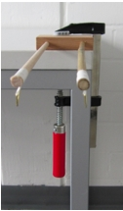
Abbildung 1: Bambus- und Holzstöcke aufgestellt und bereit zum Testen
Mit freundlicher Genehmigung von Sabrina Pulka

Prozedur
Schüler führen die Untersuchung wie unten beschrieben durch.
- Befestige das Ende der Stoecke ohne Haken am Befestigungsblock, fixiere dann den Block am Ende eines Tisches oder Tischablage mit der Schraubklemme. Benutze die Wasserwaage um zu überprüfen, dass die Stöcke genau horizontal angebracht wurden. Benutze das Lineal um zu Überprüfen, dass der Abstand vom Tischende bis zum Haken gleich lang ist bei beiden Stoecken (Abbildung 1).
- Hänge ein Gewicht an das Hakenende von jedem Stock, beginne mit dem kleinsten Gewicht (250 g).
- Messe die Biegung von jedem Stock mit dem Lineal um Herauszufinden wie weit (in Zentimeter oder Millimeter) die Spitze des Stockes unter dem Gewicht herunterbiegt. Benutze den anderen Stock als deine horizontale Referenzlinie. Protokolliere diese Messungen in einer Tabelle wie diese unten.
Masse | Biegung des Bambusstockes | Biegung des Holzstockes
250 g
500 g
1 kg
Tabelle 1: Protokoll der Biegung von jedem Stock unter verschiedenen Gewichten

- Vergleiche jetzt die Biegung des Holzstockes mit dem Bambusstock. Für jedes Gewicht biegt sich welcher Stock mehr?

Diskussion
Studenten diskutieren dann die folgenden Fragen in der Gruppe oder im Klassenraum:
- Welches Material biegt sich weniger unter den Gewichten: Bambus oder Holz?
- Der Bambusstock ist hohl, während der Holzstock solide ist. Warum ist der Bambusstock so stark?
Wir werden uns die Antwort zu der zweiten Frage in der nächsten Aktivität anschauen.

Aktivität 2: Seile und Zylinder
In dieser Aktivität nehmen die Studenten einen genaueren Blick auf die Strukturen des Bambus und untersuchen dann einen der Gründe, warum es so stark und dennoch leicht ist.

Materialien
Die folgenden Materialien werden von jeder Gruppe von Schülern gebraucht.
- Ein Stück Bambus, längs geschnitten um mindestens zwei Knoten und einen internodalen Bereich zu zeigen (Abbildung 1)
- Zwei Pappkarton-Röhren, ungefähr 30 cm lang und 5 cm Durchmesser (Küchenpapierrollen sind geeignet)
- Papier
- Scheren
- Kleber

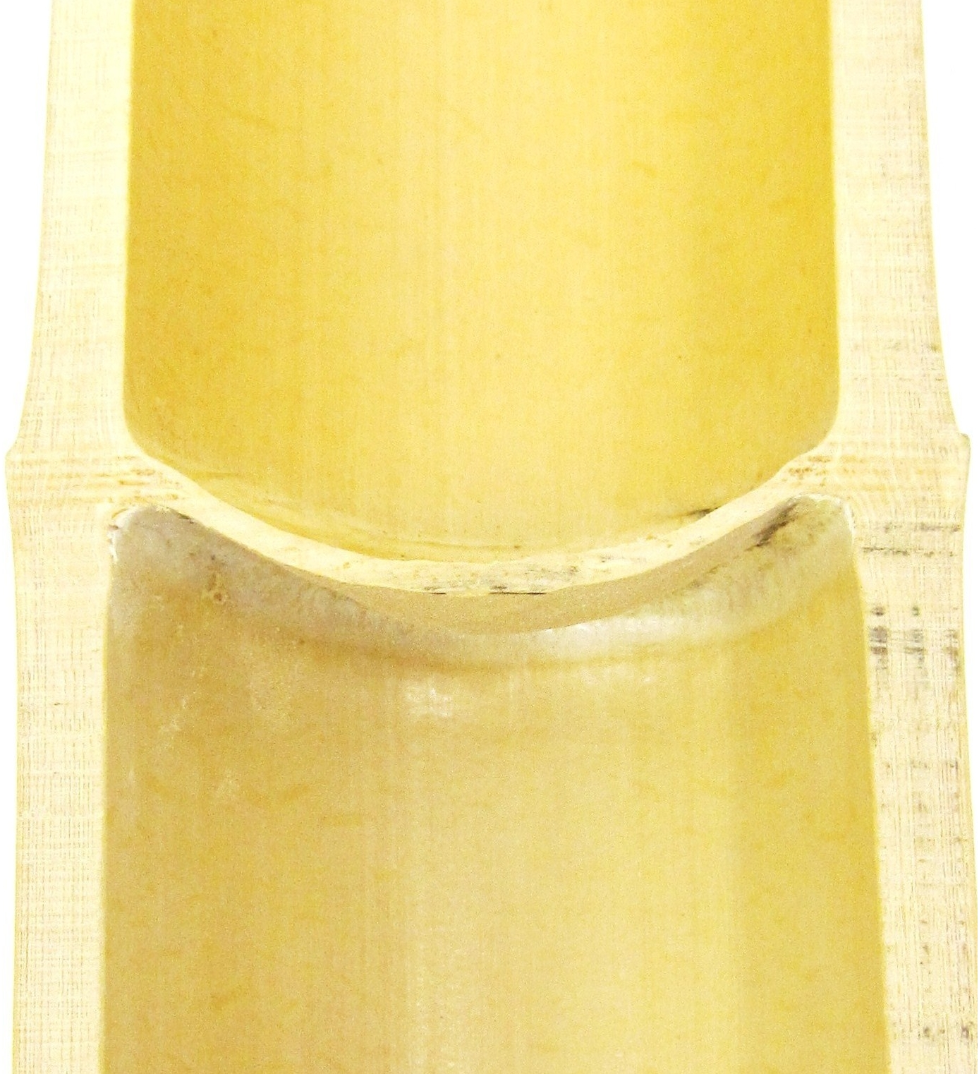
Abbildung 1: Schnitt eines Bambus, längs geschnitten
Mit freundlicher Genehmigung von Sabrina Pulka

Prozedur
- Schüler schauen sich genau den längsgeschnittenen Abschnitt des Riesenbambus an und schreiben ihre Antworten zu den folgenden Fragen auf oder diskutieren sie:
- Warum ist Bambus so leicht und doch so stark?
- Worum handelt es sich bei der Bambusstruktur, das ihr hilft sich so mechanisch stabil zu machen?
Die Antworten hier sind das der Bambus eine hohle Röhre mit Knoten ist, die über die Röhre gehen und zusätzlich Stärke verleihen.
Durch das Durchführen des folgenden Experiments können die Schüler dann untersuchen wie eine dünne Struktur, die das Innere der Röhre ausspannt, erheblich die Stärke der Röhre erhöht.
- Nimm die Pappkarton-Röhre und drücke sie vorsichtig zwischen deinen Fingern. Was passiert? Wie einfach wäre es sie zusammen zu drücken? Schreibe deine Antwort auf.
- Schneide das Papier in zwei Streifen, jedes ungefähr 1 cm breit. Jeder Streifen sollte mindestens 2 cm länger sein als der Durchmesser der Pappkarton-Röhre.
- Mit Benutzen des Klebers, klebe einen der Streifen über den Durchmesser der Öffnung einer intakten Röhre (siehe Abbildung 2).
- Drücke die Röhre dann leicht nach im rechten Winkel zum Streifen (horizontaler Druck). Was has du gemerkt? In welcher Richtung zerdrückt die Röhre leichter? Schreibe deine Antwort auf.

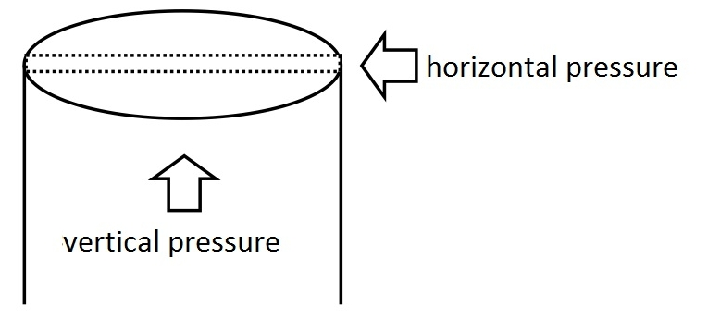
Abbildung 2: Testen des Effekts eines Papierstreifens.
Mit freundlicher Genehmigung von Sabrina Pulka

- Klebe einen weiteren Streifen über die Öffnung im rechten Winkel zum ersten Streifen. Die beiden Streifen sollten sich jetzt überkreuzen.
- Führe den Drucktest erneut aus. Was beobachtest du?

Diskussion
Bitte die Schüler ihre Ergebnisse zu präsentieren. Sie sollten das Folgende herausgefunden haben:
- Mit keinem Streifen: die Pappkarton-Roehre kann leicht zusammengedrueckt warden.
- Mit einem Streifen: die Röhre kann leicht zusammengedrückt werden, wenn man entlang des Streifens drückt, aber nicht im rechten Winkel zu ihm.
- Mit zwei Streifen: die Röhre ist viel schwieriger zusammenzudrücken wenn man in jede Richtung drückt.
Diskutiere dann wie diese Beobachtungen zum Bambus und seiner Stärke passen. Die Papierstreifen haben die gleiche Funktion wie die Knoten im Bambus, stabilisieren es gegen das Zusammengedrückt werden. Das ist wichtig für das Erhalten des aufrechten Stehens des Bambusstammes, als eine hohle Röhre ist es schwierig zu biegen, aber wenn es einmal zerdrückt ist, biegt es sich sehr leicht.

